ดอนเมือง ➔

มหาวิทยาลัย เกษตรศาสตร์

ถนน งามวงศ์วาน



เดอะมอลล์
งามวงศ์วาน
หนังสือพิมพ์บ้านเมือง

ถนน วิภาวดี รังสิต

ถนนประชาชื่น


ถนน พหลโยธิน

CWL Coaching Worklife
437\7
วิภาวดี ซอย 38

พหลโยธิน ซอย 35
แยก 5 - 2
โรงเรียนอรรถมิตร
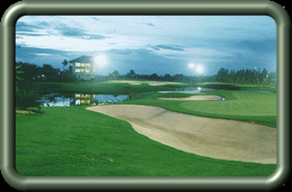




⬅ ดินแดง
รัชดาภิเษก ซอย 48
พหลโยธิน ซอย 35
กอล์ฟคลับ
โรงเรียน
ไทยวิจิตรศิลป์
รัชดาภิเษก ซอย46/1

SCB PARK
ตึกช้าง
เมเจอร์รัชโยธิน
อรุณรุ่ง
อพาร์ทเมนท์
ถนน รัชดาภิเษก
ทางเข้าที่ 1
ทางเข้าที่ 2
ทางเข้าที่ 3

